编 号：0105-2018-2021
监 督 审 核 任 务 书
1． 吴素平 女士/先生：
兹委托您作为审核组长，领导审核组完成江西光正金属设备集团有限公司的认证审核。
企业联系 | 联系人 | 方强 |  | 手机 |  | 18172960103 |  | 座机 | 18172960103
2．审核领域  审核类型 | 测量管理体系 ■第（ 三 ）次监督审核
3．审核目的 | ■ 监督审核：确定企业的管理体系是否持续满足标准要求，以确定是否保持认证的建议。
4．审核范围 | 涉及的场所及地址：江西省樟树市城北工业园
4．审核范围 | 涉及的产品（服务）/活动：现范围：密集架（木纹转印密集架、无轨密集架、防水防喷淋型密集架、油画密集架（柜）、无焊接传动密集架、文物档案密集架（柜）、重型密集架藏品架（柜）、报纸密集架、专用架体）、图书设备、阅览桌（椅）、书架、公寓床、书车、书梯、目录柜、印章档案柜、教育设备、智能书架、防磁柜、文件柜（档案柜、文物存放架（柜）、仪器架（柜）、货架、药架、移动病历存放架、档案杀菌消毒整理架（柜）、博物馆珍藏架（柜））、智能寄存柜（智能物证柜、智能宗卷柜）、安防设备（银行用全自动保管箱、指纹保险柜、枪支专用保险柜、弹药专用保险柜、枪支弹药一体专用保险柜、可拆装爆破器材库）、温度和视频监控控制系统、馆库综合管理系统开发设计、制造、销售及安装服务；
4．审核范围 | 涉及的时期：自上次监督审核结束 至 本次监督审核结束日。
5.审核准则 | ■ GB/T19022-2003/ISO10012:2003  ■ 企业测量管理体系文件  ■ 相关国家法律、法规、规章、技术规范和顾客、行业标准或规定。
6.审核方法 | 现场
7.资源要求 | （1）企业提供审核所需必要的计算机、打印机，配备1名向导员；  （2）企业提供必要的文件及获得信息的途径；  （3）企业向审核组明确现场安全、保密规定和其它相关要求。
12审核日期 | 监督审核日期：2021年10月20日 上午至2021年10月21日 上午 (共1.5天)；  计划总人日 3.0 (人·日)，现场人日 3.0 (人·日)
审核组成员 | 组内身份 |  | 注册级别 |  | 注册证书编号 |  | ISC编号 |  |  | 电话
吴素平 | 组长 |  | 高级审核员 |  | 2021-M1MMS-2222867 |  | ISC[S]0026 |  |  | 13912864865
崔秀琴 | 组员 |  | 审核员 |  | 2018-M1MMS-1275121 |  | ISC[S]0046 |  |  | 13871890011
13保密纪律要求 | 1.审核组成员独立开展审核活动，公平、公正的评价企业测量管理体系运行情况，严格遵守审核纪律和职业道德。  2.审核组成员必须恪守保密原则，不向第三方泄漏任何涉及企业的技术和商业秘密，不向第三方透露审核信息。  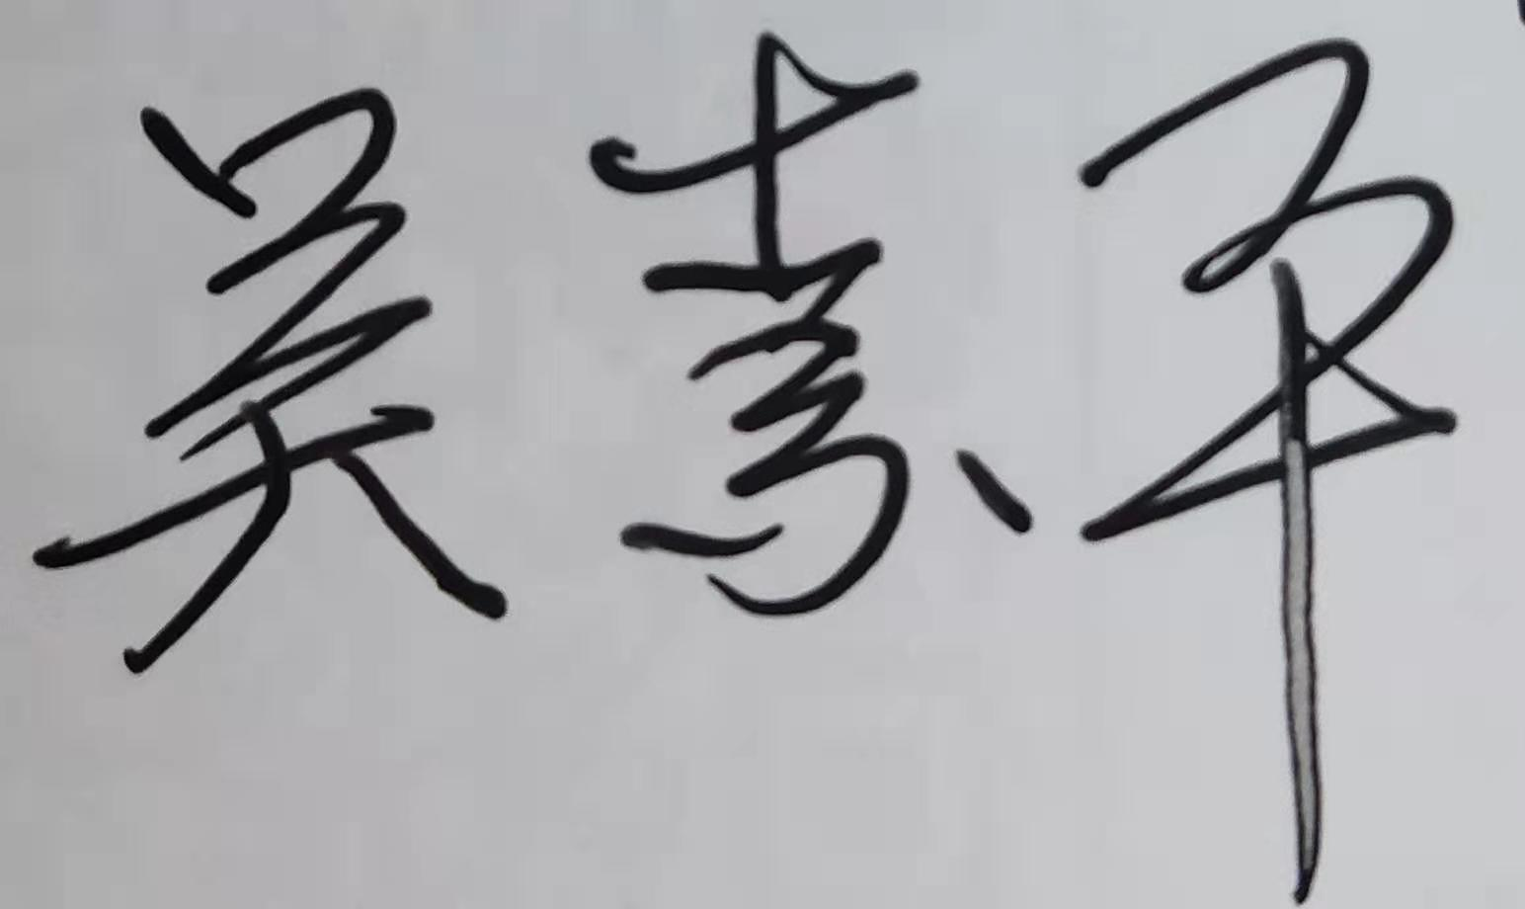  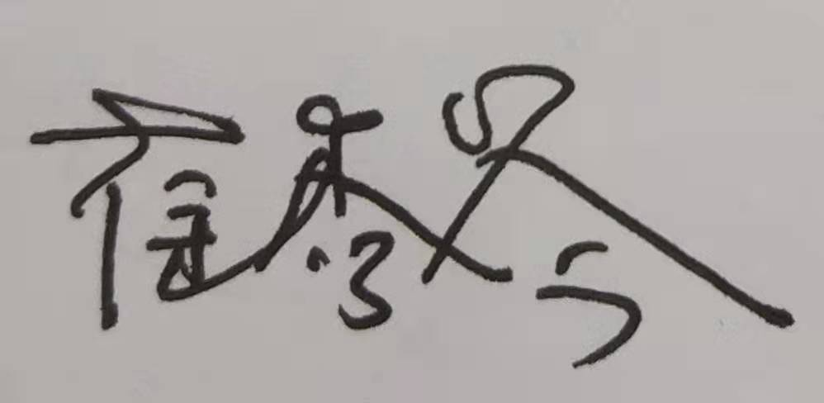  审核组成员签字：
审核组长： 吴素平
日 期： 2021.10.12
认证公司认证部负责人审批：

日 期：2021.10.12

